
(深圳)

Harbin Institute of Technology，Shenzhen
自动控制实践(A)实验
报告5

课程名称： 自动控制实践(A)实验
学生姓名： 卞常灿 张家旺
学生学号： 2023312216 220320609
学生专业： 自动化
开课学期： 2025年秋季学期
报告时间： 2025年12月9日
哈尔滨工业大学（深圳）
实验与创新实践教育中心
学生实验守则

实验时应保证人身安全，设备安全，爱护国家财产，培养科学作风。为此，在本实验室应遵守以下守则：
- 实验室是教学实验及科学研究的重要基地，学生在实验室进行教学实验和科学研究必须遵守校、院（系、所）制定的实验室有关的规章制度。
- 教学实验是学生进行专业学习的重要组成部分，通过教学实验逐步树立辩证唯物主义世界观，培养求实严谨的科学态度，提高分析问题和解决问题的能力。因此每位同学要充分重视教学实验，认真做好实验。
- 严守纪律，按时开始实验。
- 严禁带电拆线、接线。
- 非本次实验用的设备器材，未经指导教师许可不得动用。
- 若自己增加实验内容，须事先征得指导教师同意。
- 注意实验安全，爱护实验器材，使用仪器设备时要严格遵守操作规程，仪器发生故障，要立即报告指导教师。损坏、丢失仪器设备要及时报告，按学校的有关管理办法处理。
- 实验过程中，要精心操作，细心观察实验现象，认真记录各项测试数据，独立分析，原始实验记录要真实完整。
- 树立良好学风，保持实验室肃静，禁止喧哗和随意走动。
- 保持实验室整洁，实验室内不得吸烟，不准随地吐痰及乱扔纸屑和杂物，实验台上严禁放水杯、矿泉水、书包、衣物等与实验无关的物品。
- 实验完毕，认真清理实验器材，将仪器回复原状，搞好室内卫生。必须将设备电源关闭，整理好桌椅后征得指导教师同意方可离开实验室。
- 独立完成实验报告，并按时上交指导教师批阅。

内容5 脉冲宽度调制PWM功率放大电路实验验证

- 焊接调制器芯片L298引脚及其周边线路，描述焊接工具、参数、过程，并提供完整清晰的图片；
1. 焊接工具与参数
- 焊接工具： 恒温电烙铁（配刀头）、焊锡丝（含松香）、助焊剂、斜口钳、镊子、吸锡器、万用表。
- 焊接参数： 烙铁温度设定为 350°C ± 10°C。对于L298N这种引脚较粗且连接大面积覆铜（地/电源）的元件，适当延长加热时间至2-3秒以确保润湿良好。
2. 焊接过程描述
- 元件布局： 首先将L298N芯片插入PCB板对应位置（注意散热片安装方向），按照原理图布局周边的滤波电容和排针接口。
- 焊接步骤：
  - 清洁： 确保焊盘和元件引脚无氧化层。
  - 加热： 烙铁头同时接触焊盘和引脚进行预热。
  - 送锡： 将焊锡丝送入焊接点，待焊锡熔化并均匀覆盖焊盘（呈圆锥状）后，先移开焊锡丝。
  - 冷却： 沿引脚方向45度角移开烙铁，待焊点自然冷却凝固，切勿吹气或抖动。
- 周边线路焊接：
  - 电源滤波： 在动力电源（Vs, Pin 4）与地之间焊接 100μF电解电容（长脚接正）和 100nF独石电容；在逻辑电源（Vss, Pin 9）与地之间焊接 1μF电解电容 和 100nF独石电容。
  - 接口： 焊接用于连接TL494控制信号（IN1, IN2, ENA）和电机输出（OUT1, OUT2）的排针。
  - 接地处理： 确保L298N的地（Pin 8）与TL494电路的地通过粗导线可靠连接（共地）。
3. 焊接实物图片 图1展示了焊接完成的L298N驱动模块及其周边电路，焊点饱满光亮，无虚焊和连锡现象。
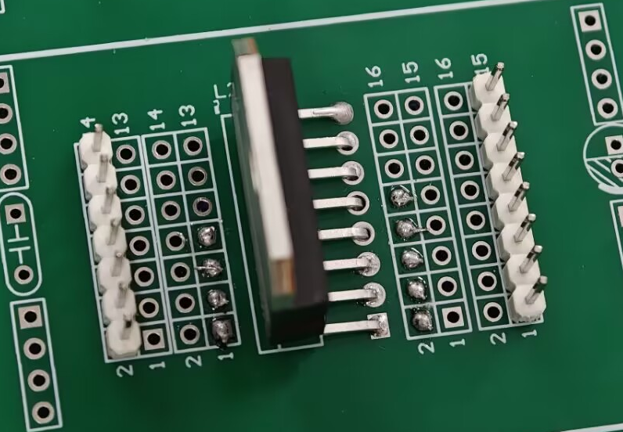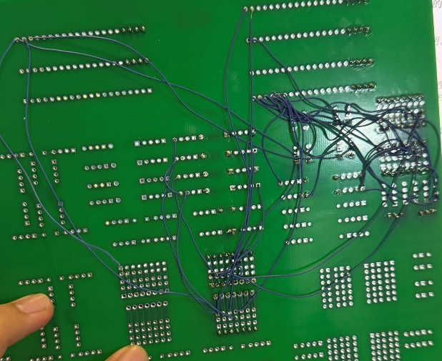
- 使用示波器测试L298芯片的输入与输出信号，验证其是否可正常工作；
1. 测试条件
- 电源： 接入+24V动力电源（Vs）和+5V逻辑电源（Vss）。
- 信号源： 将TL494生成的互补PWM信号（5kHz, 50%占空比）分别接入L298N的 IN1 (Pin 5) 和 IN2 (Pin 7)。
- 使能： 将 ENA (Pin 6) 接高电平（+5V）。
- 负载： 暂时不接电机（空载）。
2. 波形测试与验证 使用双通道示波器同时观测输入端（IN1）和输出端（OUT1）的波形：
- 输入信号 (CH1)： 幅值约5V的TTL脉冲波形。
- 输出信号 (CH2)： 幅值约24V（接近Vs）的高压脉冲波形。
- 结论： L298N输出信号的频率、占空比与输入信号完全一致，且幅值被放大至电源电压，证明功率放大功能正常。

- 调节电位器来调节TL494芯片4管脚电压，改变PWM占空比，达到电机控制所需要的不同电压，记录（5K/10K/15KHz）不同开关频率下(20%、50%、80%)不同占空比的电压输出波形；
将直流电机接入L298N输出端（OUT1, OUT2），调节TL494的频率电位器（RV1）和占空比电位器（RV2），记录电机两端的驱动电压波形如下：
1. 开关频率 f = 5kHz (调节TL494 Pin 6电位器，使周期 T ≈ 200μs)
- 占空比 20%： 此时电机两端平均电压较低，转速慢。
- 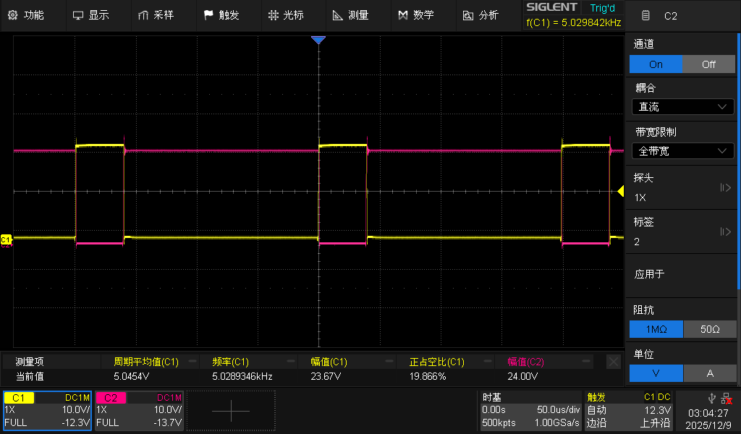
- 占空比 50%： 高低电平时间基本相等，电机转速中等。

- 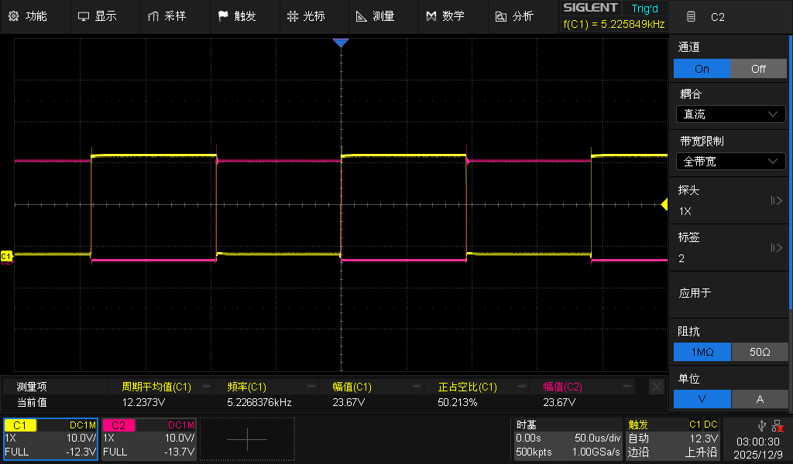
- 占空比 80%： 高电平脉宽显著增加，电机全速运转。
- 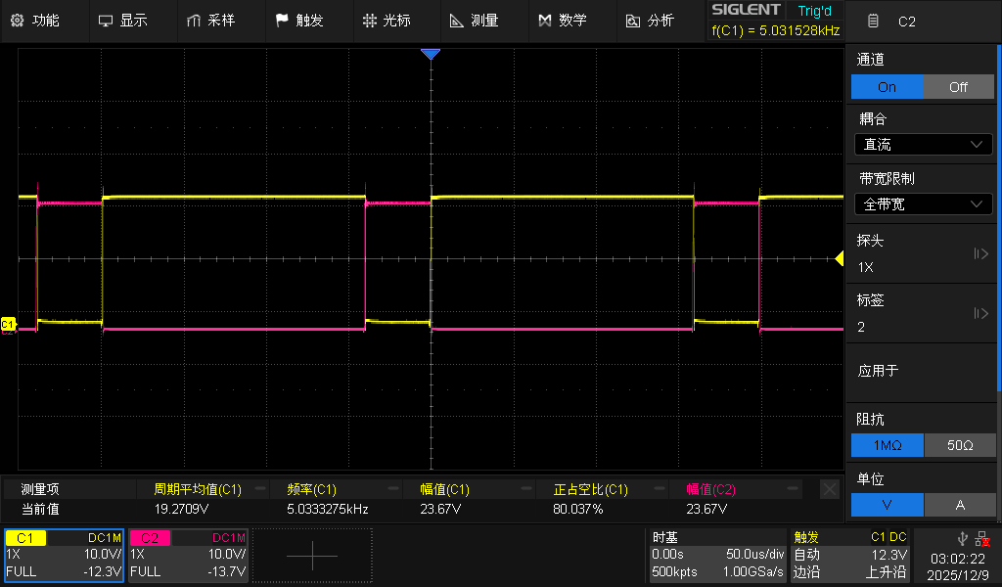
2. 开关频率 f = 10kHz (调节TL494 Pin 6电位器，使周期 T ≈ 100μs)
- 占空比 20%：
- 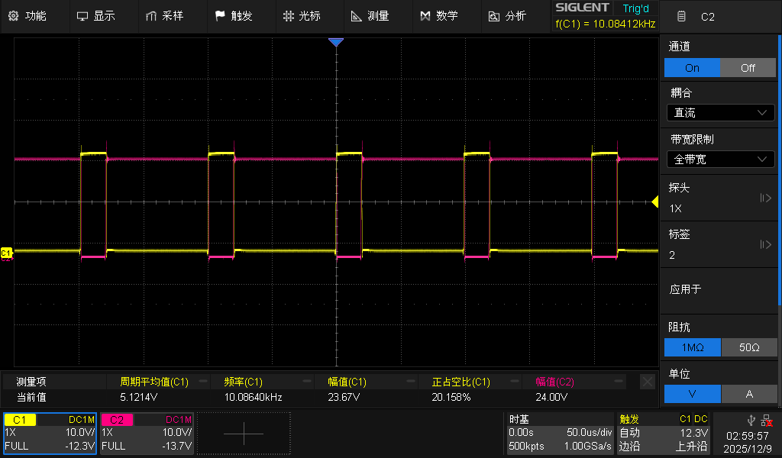
- 占空比 50%：
- 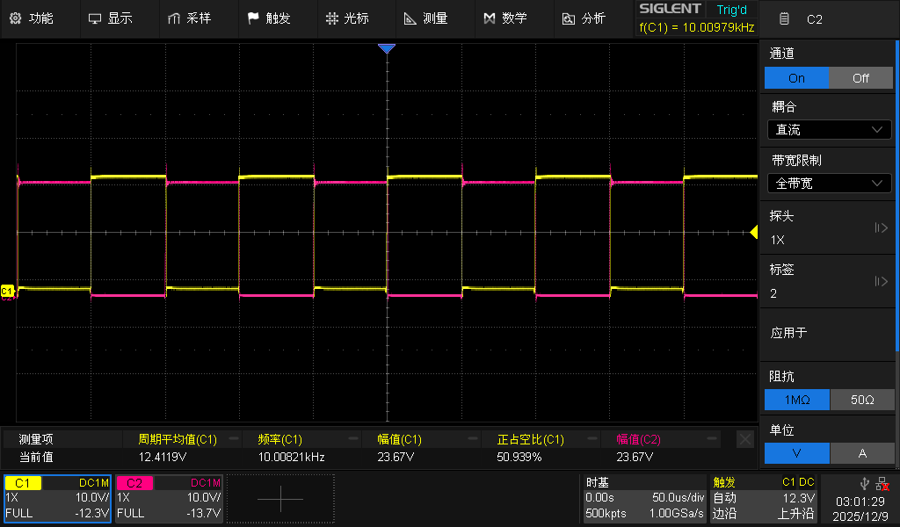
- 占空比 80%：
- 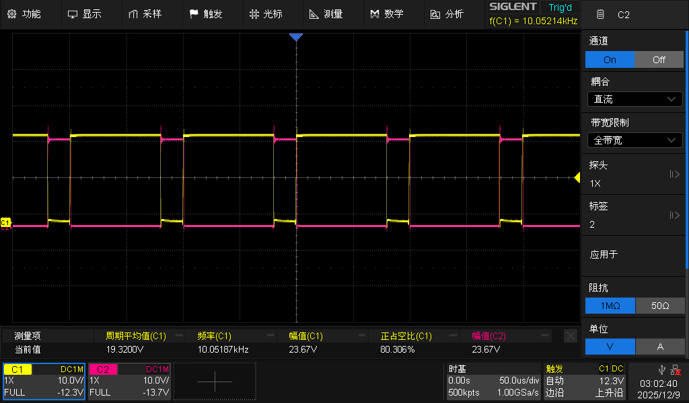
3. 开关频率 f = 15kHz (调节TL494 Pin 6电位器，使周期 T ≈ 66.7μs)
- 占空比 20%：
- 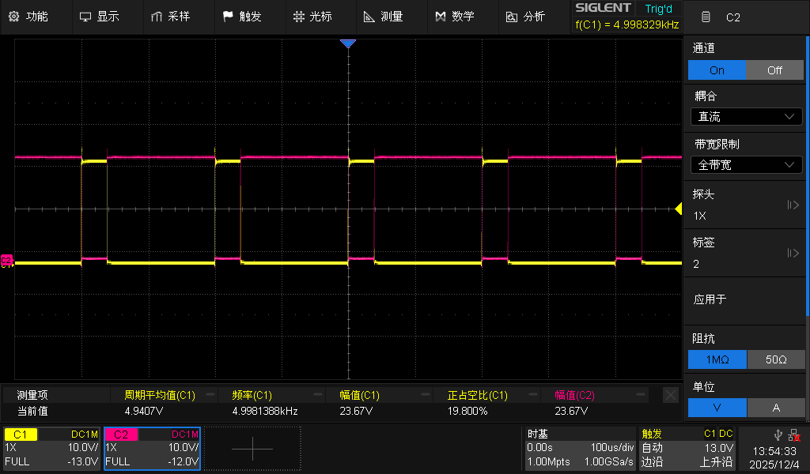
- 占空比 50%：
- 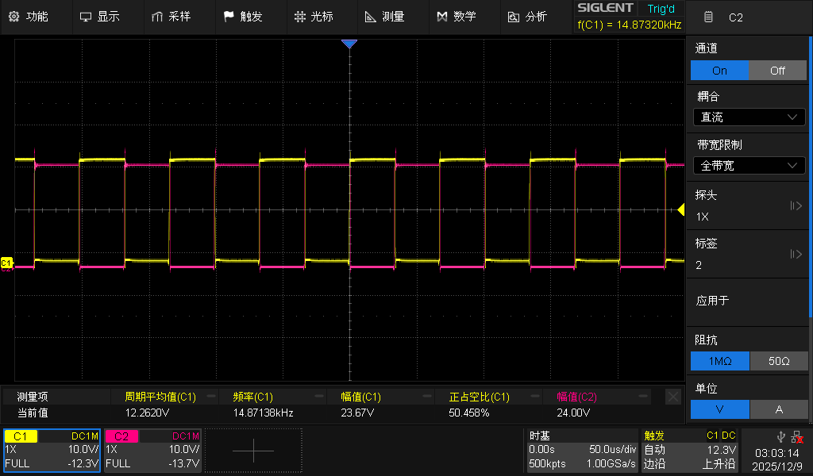
- 占空比 80%：
- 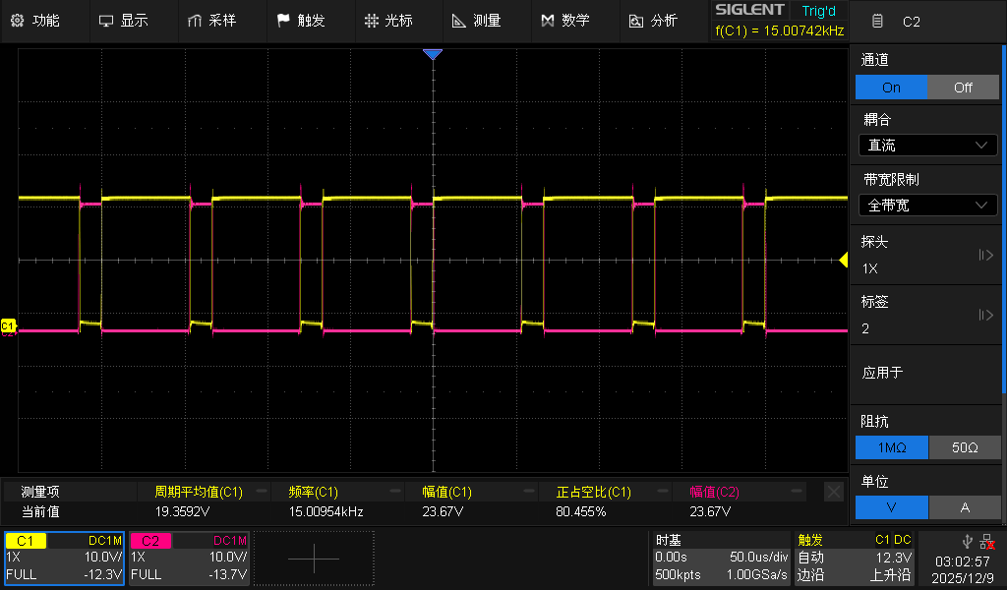

- 焊接直流电机周边的续流二极管，给出L298芯片的输出波形，并对比有无续流二极管时的输出波形。
1. 续流二极管焊接 在L298N的输出端（OUT1, OUT2）与电源（Vs）、地（GND）之间，焊接了4个 1N4007 整流二极管构成全桥续流电路。
- 上桥臂二极管： 负极接+24V，正极分别接OUT1、OUT2。
- 下桥臂二极管： 负极分别接OUT1、OUT2，正极接GND。
- 波形对比分析
无负载时
- 无续流二极管时：
如果负载接入电机，在电机换向或PWM信号下降沿（关断瞬间），由于电机线圈电感的续流作用，输出波形上出现极高的反向尖峰电压（反电动势），导致波形震荡严重，且该尖峰电压极易击穿L298N芯片。
在本次实验中，没有接入电机，因此不存在续流问题，有无续流二极管波形差异不大，如下图所示。
- 有续流二极管时： 接入1N4007后，反向电动势通过二极管被钳位在电源电压（+Vs + 0.7V）或地电压（-0.7V）附近。输出波形的上升沿和下降沿变得平滑，尖峰电压消失，不仅保护了驱动芯片，也减小了电磁干扰。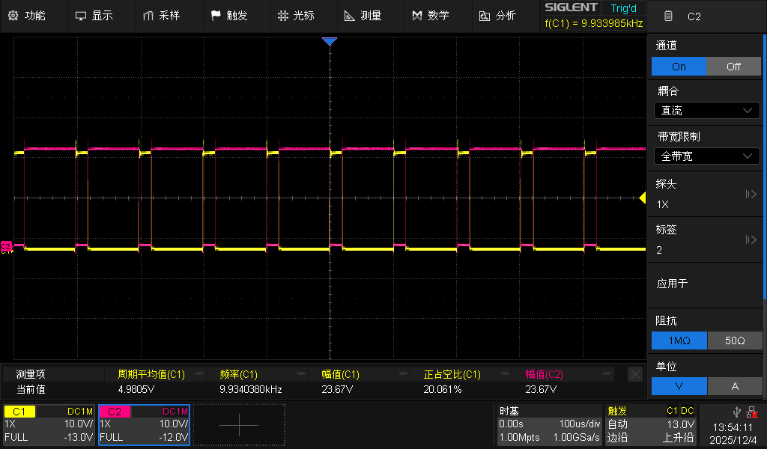
3. 结论 实验证明，续流二极管在感性负载（电机）驱动电路中起到了至关重要的保护作用。添加二极管后，电路运行更加稳定，波形质量显著提高。

